Bài 5: Vẽ góc cho biết số đo
1. Vẽ góc trên nửa mặt phẳng
Cho tia Ox, Vẽ góc ∠xOy sao cho 0º < m < 180º
– Đặt thước đo góc sao cho tâm thước trùng với góc O của tia Ox và tia Ox đi qua vạch 0º
– Kẻ tia Oy qua vạch mº của thước.
Nhận xét: Trên nửa mặt phẳng cho trước có bờ chứa tia Ox, bao giờ cũng vẽ được một và chỉ một tia Ox sao cho: ∠xOy = mº
2. Dấu hiệu nhận biết tia nằm giữa hai tia
Trên nửa mặt phẳng bờ chưa tia Ox có hai tia Oy, Oz mà 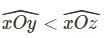
thì tia Oy nằm giữa hai tia Ox, Oz

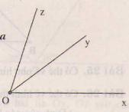
B. CÁC DẠNG TOÁN.
Ví dụ 1. (Bài 24 trang 84 SGK)
Vẽ góc xBy có số đo bằng 45 độ .
Hướng dẫn
Xem hình 36.
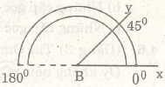
Ví dụ 2. (Bài 25 tr. 84 SGK)
Vẽ góc IKM có số đo bằng 135 độ.
Hướng dẫn
Xem hình 37.
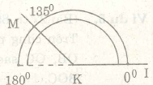
Ví dụ 3. (Bài 26 tr. 84 SGK)
Vẽ góc cho biết một cạnh và số đo góc đó trong bốn trường hợp sau (Hình 38)
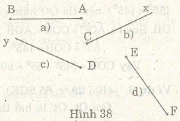
a) góc BAC = 20 độ ;
b) góc xCz = 110 độ ;
c) góc yDx = 80 độ;
d) góc yDx = 145 độ .
Hướng dẫn
a) Đỉnh của góc là A, một cạnh là AB, cần vẽ tia AC.
b) Đỉnh của góc là c, một cạnh là Cx, cần vẽ tia Cz.
c) Đỉnh của góc là D, một cạnh là Dy, cần vẽ tia Dx.
d) Đỉnh của góc là F, một cạnh la FE, cần vẽ tia Fy.
Ví dụ 4. (Bài 28 tr. 85 SGK)
Trên mặt phẳng cho tia Ax. Có thể vẽ được mấy tia Ay sao cho IÂy = 50 độ.
Hướng dẫn
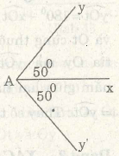
Chú ý trên cả hai nửa mặt phẳng đối nhau bờ chứa tia Ax.
Đáp số : 2 tia.

